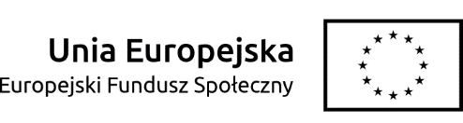

Oznaczenie sprawy AZP.2411.31.2021.BK Kielce dn. 14.04.2021 r.

Zbiorcze zestawienie ofert złożonych w terminie :

LP. | NAZWA I ADRES WYKONAWCY | SUMA PUNKTÓW
1 | GMINNY OŚRODEK ZDROWIA  W WODZISŁAWIU  UL. ARIAŃSKA 12  28-330 WODZISŁAW | 4
2 | UZDROWISKO BUSKO – ZDRÓJ S.A.  UL. RZEWUSKIEGO 1  28-100 BUSKO - ZDRÓJ | 4

Zamawiający informuje, że kwota jaką zamierza przeznaczyć na sfinansowanie zamówienia wynosi: 387 804,30 zł. netto.

